Ақтөбе облысы әкімдігінің 2015 жылғы 27 шілдедегі № 278 "Халықты әлеуметтік қорғау саласындағы мемлекеттік көрсетілетін қызметтер регламенттерін бекіту туралы" қаулысына өзгерістер енгізу туралы
Күшін жойған
Ақтөбе облысының әкімдігінің 2017 жылғы 19 мамырдағы № 146 қаулысы. Ақтөбе облысының Әділет департаментінде 2017 жылғы 16 маусымда № 5539 болып тіркелді. Күші жойылды - Ақтөбе облысы әкімдігінің 2020 жылғы 12 наурыздағы № 101 қаулысымен
Ескерту. Күші жойылды - Ақтөбе облысы әкімдігінің 12.03.2020 № 101 қаулысымен (алғашқы ресми жарияланған күнінен кейін күнтізбелік он күн өткен соң қолданысқа енгізіледі).
Қазақстан Республикасының 2001 жылғы 23 қаңтардағы "Қазақстан Республикасындағы жергілікті мемлекеттік басқару және өзін-өзі басқару туралы" Заңының 27-бабына, Қазақстан Республикасының 2013 жылғы 15 сәуірдегі "Мемлекеттік көрсетілетін қызметтер туралы" Заңының 16-бабының 3-тармағына, Қазақстан Республикасы Денсаулық сақтау және әлеуметтік даму министрінің 2015 жылғы 28 сәуірдегі № 279 "Әлеуметтік-еңбек саласындағы мемлекеттік көрсетілетін қызмет стандарттарын бекіту туралы" нормативтік құқықтық актілерді мемлекеттік тіркеу Тізілімінде № 11342 тіркелген бұйрығына сәйкес Ақтөбе облысы әкімдігі ҚАУЛЫ ЕТЕДІ:
1. Ақтөбе облысы әкімдігінің 2015 жылғы 27 шілдедегі № 278 "Халықты әлеуметтік қорғау саласындағы мемлекеттік көрсетілетін қызметтер регламенттерін бекіту туралы" қаулысына (нормативтік құқықтық актілерді мемлекеттік тіркеу Тізілімінде № 4495 тіркелген, 2015 жылғы 8 қыркүйекте "Ақтөбе" және "Актюбинский вестник" газеттерінде жарияланған) мынадай өзгерістер енгізілсін:

1-тармақтың 19) тармақшасы мынадай редақцияда жазылсын:
"19) "Жұмыс берушілерге тиісті әкімшілік-аумақтық бірліктің аумағында еңбек қызметін жүзеге асыру үшін не корпоративішілік ауыстыру щеңберінде шетелдік жұмыс күшін тартуға рұқсат беру және ұзарту" мемлекеттік көрсетілетін қызмет регламенті";";
көрсетілген қаулымен бекітілген "Шетелдік қызметкерге жұмысқа орналасуға және жұмыс берушілерге тиісті әкімшілік-аумақтық бірлік аумағында еңбек қызметін жүзеге асыру үшін шетелдік жұмыс күшін тартуға рұқсат беру және ұзарту" мемлекеттік көрсетілетін қызмет регламенті осы қаулының қосымшасына сәйкес жаңа редакцияда жазылсын.
2. "Ақтөбе облысының жұмыспен қамтуды үйлестіру және әлеуметтік бағдарламалар басқармасы" мемлекеттік мекемесі заңнамада белгіленген тәртіппен:
1) осы қаулыны Ақтөбе облысының Әділет департаментінде мемлекеттік тіркеуді;
2) осы қаулыны мерзімді баспа басылымдарында және Қазақстан Республикасы нормативтік құқықтық актілерінің эталондық бақылау банкінде ресми жариялауға жіберуді қамтамасыз етсін.
3. Осы қаулының орындалуын бақылау Ақтөбе облысы әкімінің орынбасары Е.Ж.Нұрғалиевке жүктелсін.
4. Осы қаулы оның алғашқы ресми жарияланған күнінен кейін күнтізбелік он күн өткен соң қолданысқа енгізіледі.
Ақтөбе облысының әкімі | Б.Сапарбаев
Ақтөбе облысы әкімдігінің 2017 жылғы 19 мамырдағы № 146 қаулысына қосымша
Ақтөбе облысы әкімдігінің 2015 жылғы 27 шілдедегі № 278 қаулысымен бекітілген
"Жұмыс берушілерге тиісті әкімшілік-аумақтық бірліктің аумағында еңбек қызметін жүзеге асыру үшін не корпоративішілік ауыстыру щеңберінде шетелдік жұмыс күшін тартуға рұқсат беру және ұзарту" мемлекеттік көрсетілетін қызмет регламенті
1. Жалпы ережелер
1. "Жұмыс берушілерге тиісті әкімшілік-аумақтық бірліктің аумағында еңбек қызметін жүзеге асыру үшін не корпоративішілік ауыстыру щеңберінде шетелдік жұмыс күшін тартуға рұқсат беру және ұзарту" мемлекеттік көрсетілетін қызметі (бұдан әрі – мемлекеттік көрсетілетін қызмет) "Ақтөбе облысының жұмыспен қамтуды үйлестіру және әлеуметтік бағдарламалар басқармасы" мемлекеттік мекемесімен (бұдан әрі - көрсетілетін қызметті беруші) көрсетіледі.
Көрсетілетін қызметті алушыдан (жұмыс берушіден) өтінішті қабылдау және мемлекеттік қызметті көрсету нәтижесін беру:
1) көрсетілетін қызметті берушінің кеңсесі;
2) www.egov.kz, www.elicense.kz "электрондық үкімет" веб-порталы (бұдан әрі - портал) арқылы жүзеге асырылады.
2. Мемлекеттік қызметті көрсету нысаны - электрондық (ішінара автоматтандырылған) және (немесе) қағаз түрінде.
3. Мемлекеттік қызметті көрсету нәтижесі: Қазақстан Республикасы Денсаулық сақтау және әлеуметтік даму министрінің міндетін арқарушысының 2016 жылғы 30 желтоқсандағы № 1142 "Әлеуметтік-еңбек саласындағы мемлекеттік көрсетілетін қызмет стандарттарын бекіту туралы" Қазақстан Республикасы Денсаулық сақтау және әлеуметтік даму министрінің 2015 жылғы 28 сәуірдегі № 279 бұйрығына өзгерістер мен толықтыру енгізу туралы" (нормативтік құқықтық актілерді мемлекеттік тіркеу тізіліміне № 14718) бұйрығымен бекітілген "Жұмыс берушілерге тиісті әкімшілік-аумақтық бірліктің аумағында еңбек қызметін жүзеге асыру үшін не корпоративішілік ауыстыру щеңберінде шетелдік жұмыс күшін тартуға рұқсат беру және ұзарту" мемлекеттік көрсетілетін қызмет стандартының (бұдан әрі - Стандарт) 1-қосымшасына сәйкес нысан бойынша жұмыс берушілерге тиісті әкімшілік-аумақтық бірліктің аумағында еңбек қызметін жүзеге асыру үшін шетелдік жұмыс күшін тартуға берілген рұқсат, қайта ресімделген рұқсат және ұзартылған рұқсат (бұдан әрі - шетелдік жұмыс күшін тартуға рұқсат), немесе стандарттың 10-тармағында көзделген негіздер бойынша мемлекеттік қызметті көрсетуден бас тарту туралы дәлелді жауап.
Мемлекеттік қызмет көрсету нәтижесін ұсыну нысаны - электрондық және (немесе) қағаз түрінде.
2. Мемлекеттік қызмет көрсету үдерісінде көрсетілетін қызметті берушінің құрылымдық бөлімшелерінің (қызметкерлерінің) іс-әрекет тәртібін сипаттау
4. Мемлекеттік қызмет көрсету бойынша рәсімді (іс-әрекетті) бастау үшін:
1) шетелдік жұмыс күшін тартуға рұқсат алу немесе қайта рәсімдеу үшін:
маусымдық шетелдік жұмыскерлерді тартқан кезде көрсетілетін қызметті берушіге:
стандарттың 2-қосымшасына сәйкес нысан бойынша өтініш (бұдан әрі - өтініш);
порталда: көрсетілетін қызметті алушының электрондық цифрлық қолтаңбасымен (бұдан әрі - ЭЦҚ) куәландырылған өтініш;
2) шетелдік жұмыс күшін тартуға рұқсатты ұзарту үшін:
көрсетілетін қызметті берушіге: өтініш;
порталда: көрсетілетін қызметті алушының ЭЦҚ-сымен куәландырылған өтініш;
3) корпоративішілік ауыстыру шеңберінде шетелдік жұмыс күшін тартуға рұқсатты алу немесе қайта рәсімдеу үшін:
көрсетілетін қызметті берушіге: өтініш;
порталда: көрсетілетін қызметті алушының ЭЦҚ-сымен куәландырылған өтініш;
4) корпоративішілік ауыстыру шеңберінде шетелдік жұмыс күшін тартуға рұқсатты ұзарту үшін:
көрсетілетін қызметті берушіге: өтініш;
порталда: көрсетілетін қызметті алушының ЭЦҚ-сымен куәландырылған өтініш.
5. Мемлекеттік қызмет көрсету үдерісінің құрамына кіретін әрбір рәсімнің (іс-қимылдың) мазмұны және оның нәтижесі:
1) көрсетілетін қызметті берушінің кеңсе маманы көрсетілетін қызметті алушы Стандарттың 9-тармағында көрсетілген қажетті құжаттарды тапсырған кезден бастап 15 (он бес) минут ішінде қабылдайды және оларды тіркелуін жүзеге асырады.
Нәтижесі – құжаттарды көрсетілетін қызметті берушінің басшысына бұрыштама қоюға жолдайды;
2) көрсетілетін қызметті берушінің басшысы 10 (он) минут ішінде кіріс құжаттарымен танысады және көрсетілетін қызметті берушінің жауапты орындаушысын анықтайды.
Нәтижесі – көрсетілетін қызметті берушінің жауапты орындаушысына құжаттарды жолдайды;
3) көрсетілетін қызметті берушінің жауапты орындаушысы келіп түскен құжаттарды қарайды және рәсімдейді:
рұқсатты беру кезінде:
1-кезең: рұқсатты беру не беруден бас тарту туралы хабарлама – 8 (сегіз) жұмыс күні ішінде;
2-кезең: рұқсатты беру – 11 (он бір) жұмыс күні ішінде, оның 10 (он) жұмыс күні ішінде көрсетілетін қызметті алушы көрсетілетін қызметті берушіге рұқсатты бергені үшін алымды енгізгенін растайтын құжаттардың көшірмелерін береді;
рұқсатты қайта рәсімдеу кезінде - 6 (алты) жұмыс күні;
рұқсатты ұзарту кезінде:
1-кезең: рұқсатты беру не беруден бас тарту туралы хабарлама – 4 (төрт) жұмыс күні ішінде;
2-кезең: рұқсатты беру – 11 (он бір) жұмыс күні ішінде, оның 10 (он) жұмыс күні ішінде көрсетілетін қызметті алушы көрсетілетін қызметті берушіге рұқсатты бергені үшін алымды енгізгенін растайтын құжаттардың көшірмелерін береді;
корпоративішілік ауыстыру шеңберінде:
рұқсатты беру кезінде - 8 (сегіз) жұмыс күні;
рұқсатты қайта рәсімдеу кезінде - 6 (алты) жұмыс күні;
рұқсатты ұзарту кезінде - 6 (алты) жұмыс күні.
Нәтижесі – шетелдік жұмыс күшін тартуға рұқсатты немесе мемлекеттік қызметті көрсетуден бас тарту туралы дәлелді жауапты көрсетілетін қызметті берушінің басшысына қол қою үшін жібереді;
4) көрсетілетін қызметті берушінің басшысы 10 (он) минут ішінде шетелдік жұмыс күшін тарту рұқсатына немесе мемлекеттік қызметті көрсетуден бас тарту туралы дәлелді жауапқа қол қояды.
Нәтижесі – қол қойылған шетелдік жұмыс күшін тартуға рұқсатты немесе мемлекеттік қызметті көрсетуден бас тарту туралы дәлелді жауапты көрсетілетін қызметті берушінің кеңсесіне жолдайды;
5) көрсетілетін қызметті берушінің кеңсе маманы 15 (он бес) минут ішінде шетелдік жұмыс күшін тартуға рұқсатты немесе мемлекеттік қызметті көрсетуден бас тарту туралы дәлелді жауапты тіркейді және көрсетілетін қызметті алушыға мемлекетік қызмет нәтижесін береді.
Нәтижесі - шетелдік жұмыс күшін тартуға рұқсатты немесе мемлекеттік қызметті көрсетуден бас тарту туралы дәлелді жауапты көрсетілетін қызметті алушыға береді.
3. Мемлекеттік қызмет көрсету үдерісінде көрсетілетін қызметті берушінің құрылымдық бөлімшелерінің (қызметкерлерінің) өзара іс-әрекет тәртібін сипаттау
6. Мемлекеттік қызмет көрсету үдерісіне қатысатын көрсетілетін қызметті берушілердің, құрылымдық бөлімшелерінің (қызметкерлерінің) тізбесі:
1) көрсетілетін қызметті берушінің кеңсе маманы;
2) көрсетілетін қызметті берушінің басшысы;
3) көрсетілетін қызметті берушінің жауапты орындаушысы.
4. Мемлекеттік қызмет көрсету үдерісінде "электрондық үкіметтің" веб-порталымен www.egov.kz өзара іс-әрекет тәртібін, сондай-ақ ақпараттық жүйелерді пайдалану тәртібін сипаттау
7. Портал арқылы мемлекеттік қызмет көрсету кезінде көрсетілетін қызметті беруші мен көрсетілетін қызметті алушының жүгіну және рәсімдердің (іс-әрекеттердің) реттілігі тәртібін сипаттау:
1) жеке сәйкестендіру нөмірі (бұдан әрі - ЖСН) және бизнес сәйкестендіру нөмірі (бұдан әрі - БСН) және парольдің (порталда тіркелмеген көрсетілетін қызметті алушы үшін іске асырылады) көмегімен көрсетілетін қызметті беруші порталға тіркеледі;
2) 1-үдеріс - қызметті алу үшін порталда көрсетілетін қызметті алушы ЖСН/БСН және пароль (авторизациялау үдерісі) енгізу үдерісі;
3) 1-шарт - ЖСН/БСН және пароль арқылы тіркелген көрсетілетін қызметті алушының мәліметтерінің дұрыстығын порталда тексеру;
4) 2-үдеріс - көрсетілетін қызметті алушының құжаттарында бұзушылықтың болғандығына байланысты, авторизациядан бас тарту жөнінде порталда хабарламаны қалыптастыру;
5) 3-үдеріс - көрсетілетін қызметті алушы осы регламентте көрсетілген қызметті таңдайды, қызметті көрсету үшін экранға сұраныстың нысаны шығарылады, және де үлгі талаптарының және оның құрылымын ескере отырып, көрсетілетін қызметті алушы нысанды (мәліметтерді еңгізу) толтырады, Стандарттың 9-тармағында көрсетілген қажетті құжаттар көшірмелерінің электрондық түрінде сұраныс нысанына жалғайды, сонымен қатар сұранысты куәландыру үшін көрсетілетін қызметті алушы ЭЦҚ тіркеу куәлігін алады;
6) 2-шарт - порталда ЭЦҚ тіркеу куәлігінің қолдану мерзімін және қайтарылған (күші жойылған) тіркеу куәліктерінің тізімінде жоқтығын, сонымен бірге сәйкестендіру мәлеметтерінің сәйкестігін (сұраныста көрсетілген ЖСН/БСН және ЭЦҚ тіркеу куәлігінде көрсетілген ЖСН/БСН аралығын) тексеру;
7) 4-үдеріс - көрсетілетін қызметті алушының ЭЦҚ расталмағандығына байланысты, сұратылып жатқан қызметтен бас тарту жөнінде хабарлама қалыптастыру;
8) 5-үдеріс - көрсетілетін қызметті алушының сұранысын өңдеу үшін электрондық үкімет шлюзі (бұдан әрі – ЭҮШ) арқылы көрсетілетін қызметті алушының ЭЦҚ куәландырылған (қол қойылған) электрондық құжаттарды (көрсетілетін қызметті алушының сұранысы) "Е-лицензирование" мемлекеттік деректер базасына (бұдан әрі - "Е-лицензирование" МДБ) жолдау;
9) 3-шарт - көрсетілетін қызметті беруші Стандарттың 9-тармағында көрсетілген және қызмет көрсету үшін негіз болатын көрсетілетін қызметті алушының жалғаған құжаттарының сәйкестігін тексереді;
10) 6-үдеріс - көрсетілетін қызметті алушының құжаттарында бұзушылықтың болғандығына байланысты, сұратылып отырған қызметтен бас тарту жөнінде хабарламаны қалыптастыру;
11) 7-үдеріс – көрсетілетін қызметті алушы порталда қалыптастырылған қызметтің нәтижесін (электрондық құжат нысаны бойынша рұқсат беру) алады. Мемлекеттік қызметті көрсету нәтижесі көрсетілетін қызметті берушінің уәкілетті тұлғасының ЭЦҚ куәландырылған электрондық құжат нысанында көрсетілетін қызметті алушының "жеке кабинетіне" жолданады.
Портал арқылы мемлекеттік қызмет көрсету бойынша ақпараттық жүйелерінің функционалдық өзара іс-әрекеттерінің диаграммасы осы регламенттің 1-қосымшасына сәйкес көрсетілген.
8. Мемлекеттік қызмет көрсету үдерісінде көрсетілетін қызметті берушінің құрылымдық бөлімшелерінің (қызметкерлерінің) рәсімдерінің (іс-әрекеттерінің) өзара іс-әрекеттерінің реттілігінің толық сипаттамасы, сондай-ақ өзге көрсетілген қызметті берушілермен өзара іс-әрекет тәртібінің және мемлекеттік қызмет көрсету үдерісінде ақпараттық жүйелерді қолдану тәртібінің сипаттамасы осы регламентке 2-қосымшаға сәйкес мемлекеттік қызмет көрсетудің бизнес-үдерістерінің анықтамалығында көрсетіледі. Мемлекеттік қызметті көрсетудің бизнес-үдерістерінің анықтамалығы көрсетілетін қызметті берушінің интернет-ресурсында орналастырылады.
"Жұмыс берушілерге тиісті әкімшілік-аумақтық бірліктің аумағында еңбек қызметін жүзеге асыру үшін не корпоративішілік ауыстыру щеңберінде шетелдік жұмыс күшін тартуға рұқсат беру және ұзарту" мемлекеттiк көрсетілетін қызмет регламентіне 1-қосымша
Портал арқылы мемлекеттік қызметті көрсету бойынша іске қосылатын ақпараттық жүйелерінің функционалдық өзара іс-әрекеттерінің, графикалық нысандағы диаграммасы.
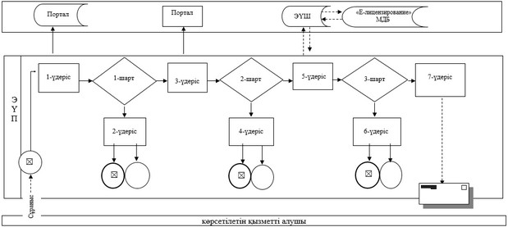

"Жұмыс берушілерге тиісті әкімшілік-аумақтық бірліктің аумағында еңбек қызметін жүзеге асыру үшін не корпоративішілік ауыстыру щеңберінде шетелдік жұмыс күшін тартуға рұқсат беру және ұзарту" мемлекеттiк көрсетілетін қызмет регламентіне 2-қосымша
"Жұмыс берушілерге тиісті әкімшілік-аумақтық бірліктің аумағында еңбек қызметін жүзеге асыру үшін не корпоративішілік ауыстыру щеңберінде шетелдік жұмыс күшін тартуға рұқсат беру және ұзарту" мемлекеттік қызмет көрсетудің бизнес-үдерістерінің анықтамалығы
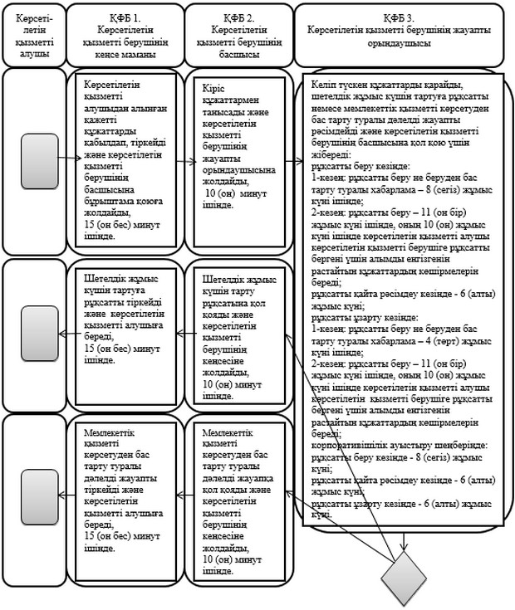

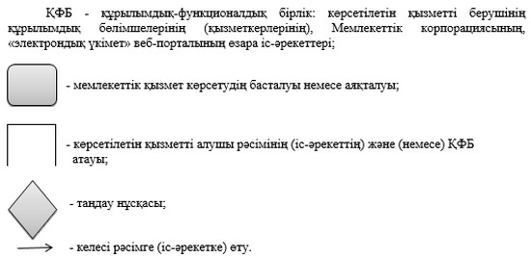

© 2012. Қазақстан Республикасы Әділет министрлігінің «Қазақстан Республикасының Заңнама және құқықтық ақпарат институты» ШЖҚ РМК

